道路照明灯引継時の提出物等

道路照明灯を設置した場合は、次の調書等を提出してください。

①帰属照明灯一覧表

別紙様式のとおりです。

記載例を確認の上、漏れのないようにお願いします。

②設置位置図（開発区域全体）

取り付け位置が確認できる平面図、電柱・電話柱名を記載してください。

設置位置図提出後に設置位置が変更になった場合は、再度、作成して提出してください。

③所沢市照明灯管理台帳（１灯づつ）

記入例を確認の上、漏れのないようにお願いします。

台帳提出後に設置位置が変更になった場合は、再度、作成して提出してください。

④設置写真

１灯ずつ、全灯の写真を撮ってください。

管理番号が確認できる灯具アップの写真（標準設置写真参照）、電柱等の全体写真、電力柱番号・電話柱番号の写真と、１灯当たり３枚写してください。

⑤東電への設置申請

東京電力株式会社への設置申請は、下記のとおり契約名義人と市からお渡ししたプレート番号を記入してください。

他の契約名義人で申請された場合、既に支払いが完了した電気料金及び、請求された電気料金については、市での支払いが一切できませんのでご注意ください。

また、他の契約名義人で契約された場合は名義変更を行ってください。

**契約名義人**　『 **所沢市長　市内全域照明灯　市ﾌﾟﾚｰﾄ番号** 』

**お客様番号**　『 **３２１２０－２００２３－０－００** 』です。

※東京電力への申請は電気事業者がＷＥＢから行うことになっています。

申請書備考欄に 「まとめ請求：32120-20023-0-00」

を記載してください。

帰 属 照 明 灯 一 覧 表

令和　　年　　月　　日

|  |  |  |  |  |  |  |
| --- | --- | --- | --- | --- | --- | --- |
| № | 電柱番号 | 共架  ﾎﾟｰﾙ | 器種 | Ｗ数 | 設　置　場　所 | 照明灯番号 |
| １ |  | 共架  ﾎﾟｰﾙ | 蛍光灯  ＬＥＤ | ｗ |  |  |
| ２ |  | 共架  ﾎﾟｰﾙ | 蛍光灯  ＬＥＤ | ｗ |  |  |
| ３ |  | 共架  ﾎﾟｰﾙ | 蛍光灯  ＬＥＤ | ｗ |  |  |
| ４ |  | 共架  ﾎﾟｰﾙ | 蛍光灯  ＬＥＤ | ｗ |  |  |
| ５ |  | 共架  ﾎﾟｰﾙ | 蛍光灯  ＬＥＤ | ｗ |  |  |
| ６ |  | 共架  ﾎﾟｰﾙ | 蛍光灯  ＬＥＤ | ｗ |  |  |
| ７ |  | 共架  ﾎﾟｰﾙ | 蛍光灯  ＬＥＤ | ｗ |  |  |
| ８ |  | 共架  ﾎﾟｰﾙ | 蛍光灯  ＬＥＤ | ｗ |  |  |
| ９ |  | 共架  ﾎﾟｰﾙ | 蛍光灯  ＬＥＤ | ｗ |  |  |
| 10 |  | 共架  ﾎﾟｰﾙ | 蛍光灯  ＬＥＤ | ｗ |  |  |

記入例

|  |  |  |  |  |  |  |
| --- | --- | --- | --- | --- | --- | --- |
| １ | 平林  ４０５ | 共架  ﾎﾟｰﾙ | 蛍光灯  ＬＥＤ | ８ｗ | 所沢市三ヶ島一丁目００００地先 | 三5555 |

住　所

名　称

代表者　　　　　　　　　　　　　　　　　　　　　　㊞

連絡先



設 置 位 置 図

三５５５５

ＬＥＤ１０ＶＡ

平林４０５

三５５５７

ＬＥＤ１０ＶＡ

平林４０７

三５５５６

ＬＥＤ１０ＶＡ

平林４０６

三５５５８

ＬＥＤ１０ＶＡ

平林４０８

三５５６０

ＬＥＤ１０ＶＡ

平林４１０

三５５５９

ＬＥＤ１０ＶＡ

平林４０９

*照明灯番号、照明灯の種類、電柱番号を記入してください。

Syoumeitou

所 沢 市 照 明 灯 管 理 台 帳

　　　　　　　　　　　　　　　　　　　　　　　　　　　　　　　　　　　　　　　　　　　　　　　　№

|  |  |  |  |  |  |  |  |
| --- | --- | --- | --- | --- | --- | --- | --- |
| 設置場所 | 所沢市 | | | | Ｐ | 設置年月日 | 令和　　　年　　　月　　　日 |
| － |
| 管理番号 |  | 電柱番号 |  | 方式 | 共架 ・ ポール | 施工請負者 |  |
| 機　　種 | ＬＥＤ灯 ・ ナトリウム灯 ・ 蛍光灯 | | | Ｗ数 | ×2　　　　　　　　×2  300Ｗ ・ 220Ｗ ・ 200Ｗ ・ 80Ｗ ・ 30Ｗ ・　　　Ｗ | | |
| 設置場所図 | | | | | | 備考  開発による移管 | |
| 修理発注年月日及び内容 | |
| ・　・ |  |
| ・　・ |  |
| ・　・ |  |
| ・　・ |  |
| ・　・ |  |
| ・　・ |  |
| ・　・ |  |
| ・　・ |  |

所 沢 市 照 明 灯 管 理 台 帳

住宅地図の頁数と位置

記入例

　　　　　　　　　　　　　　　　　　　　　　　　　　　　　　　　　　　　　　　　　　　　　　　　№

|  |  |  |  |  |  |  |  |
| --- | --- | --- | --- | --- | --- | --- | --- |
| 設置場所 | 所沢市三ヶ島１丁目００００ | | | | Ｐ－１３５ | 設置年月日 | 令和　１年　１１月　２０日 |
| Ｆ　－　２ |
| 管理番号 | 三５５５５ | 電柱番号 | 平林４０５ | 方式 | 共架 ・ ポール | 施工請負者 | ㈱○○電気 |
| 機　　種 | ＬＥＤ灯 ・ ナトリウム灯 ・ 水銀灯 ・ 蛍光灯 | | | Ｗ数 | ×2　　　　　　　×2  300Ｗ ・ 220Ｗ ・ 200Ｗ ・ 80Ｗ ・ 30Ｗ ・　**８**　Ｗ | | |
| 設置場所図 | | | | | | 備考  開発による移管 | |
| 修理発注年月日及び内容 | |
| ・　・ |  |
| ・　・ |  |
| ・　・ |  |
| ・　・ |  |
| ・　・ |  |
| ・　・ |  |
| ・　・ |  |
| ・　・ |  |

※住宅地図を貼付ける。　開発による道路、区画割を必ず記入する。

**１０ＶＡ又は２０ＶＡのＬＥＤ照明灯（電柱共架式）標準設置写真**

器具は、パナソニック製、東芝製、岩崎電気製、かがつう製、その他のＬＥＤ灯

　写真は、パナソニック製１０ＶＡ照明灯（ＮＮＹ２０３２３ＬＥ１）令和元年７月現在

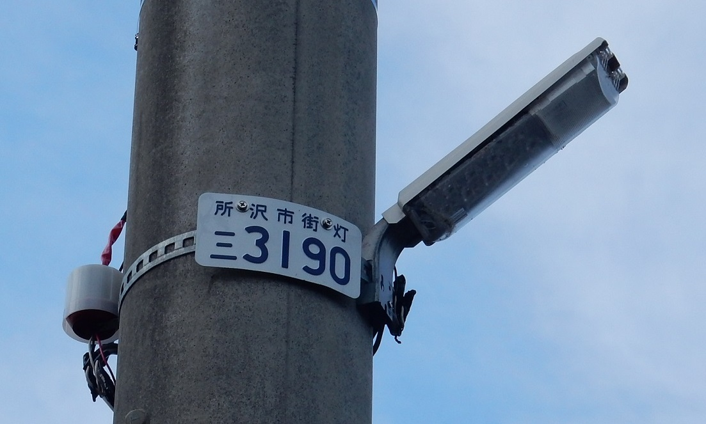

**管理プレート**

**自動点滅器**

**設置高は**

**ＧＬ＝５．０ｍ以上**

管理プレートと接続部品については、所沢市から交付します。